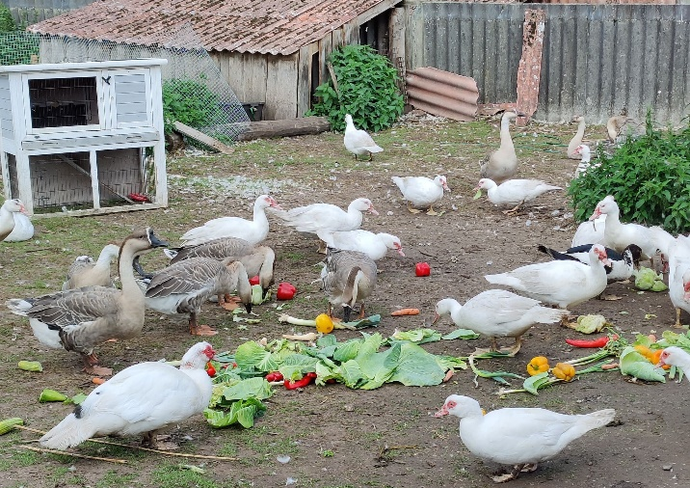

Slagt din egen and
Lørdag den 05/11 kl. 10.00 – 14.00
Sted: Lille Bredkær
Kom og vælg din egen and til mortensaften og/eller juleaften. Vi får en fortælling omkring de ænder de har på Lille Bredkær, og herefter kan du udvælge lige den and du ønsker at tage med hjem.
Har du ikke mod på at slagte din egen and, har Lille Bredkær naturligvis nogle frilandsænder, som allerede er slagtet, og som kan købes med hjem til 95 kr./kg.
Arrangementet er for hele familien og man kan medbringe kaffe og en madkurv. Og så er det op til de enkelte om de mindste skal se med når anden slagtes.
Underviser: Sofie Nielsen
Pris: 50 kr. + kiloprisen på anden
Prisen på anden vil være 80 kr. pr. kg.
En and vejer mellem 2-5 kg.
Tilmelding og betaling senest den 22/10

Tilmelding til kurser og foredrag:
På mail dof.skib.noev@gmail.com
eller sms 71 95 62 06
Betaling ved tilmelding.
HUSK: skriv dit navn og kursusnavn i kommentarfeltet
Aftenskolen i Skibbild-Nøvling

Program for

Efterår 2022
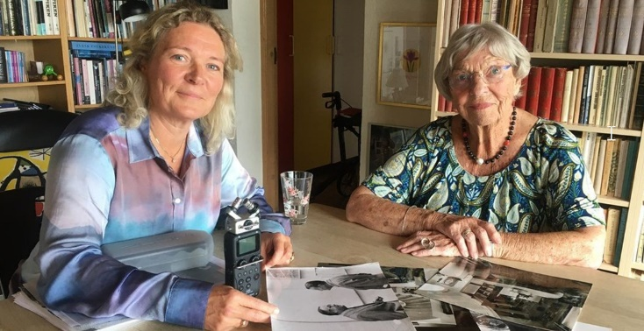

Et liv med børn, skjorter, bøffer og kunst
Torsdag den 13/10 kl. 19.00-21.00
Sted: Skibbild-Nøvling Idrætscenter
Bitten Damgaard og Anne Holst Moulvad præsenterer og fortæller om bogen "Et liv med børn, skjorter, bøffer og kunst”.
Bitten Damgaards fotos er grundlaget for bogen, og ud fra dem fortæller hun spændende historier fra et langt liv, som hun ikke havde fantasi til at drømme om.
Hendes liv spejler Danmarks historie de sidste 100 år især med fokus på kunst og kultur.
Anne Moulvad vil desuden fortælle om sit lille forlag, hvor hun også har udgivet børnebogsserien Trunte Lunte.
Pris: 125 kr. inkl. Kaffe og kage
Tilmelding og betaling senest den 6/10

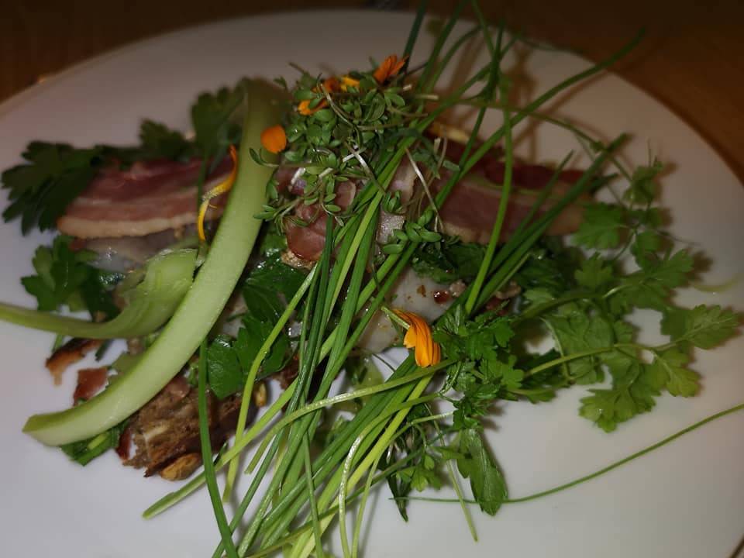

Madlavning for mænd
6 onsdag i ulige uger
Første gang: Onsdag den 14/9 kl. 17.30 – 21.00
(28/9, 12/10, 26/10, 09/11, 23/11)
Sted: Skolekøkken på Friskolen Asgaard
Kursus med hyggeligt samvær og seriøs undervisning i det at lave mad.
Underviser: Tina S. Pedersen
Pris: 600 kr. + 100 kr. til mad pr. gang
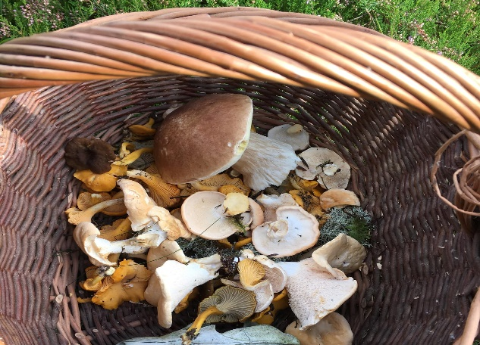
Tilmelding og betaling senest den 31/8

Svampetur
Lørdag den 24/9 kl. 10.00 – 13.00
Mødested: skolegården på Friskolen Asgaard
Vi kører på skovtur sammen for at lede efter efterårets spiselige svampe som rørhatte og kantareller. Medbring lommekniv og kurv. Påklædning efter vejret.
Guide: Birthe Solvei Hansen
Pris: 50 kr.
Tilmelding og betaling senest den 10/9

Musikalsk Foredrag
Onsdag den 26/10 kl. 19.00 – 21.30
Sted: Centerrummet på Friskolen Asgaard
Organist og Can.Mag i musik Ellen Østergaard Graversen leder os igennem både nye og gamle sange fra Højskolesangbogen. Vi kommer lidt længere ind under huden på både forfatterne og komponisterne undervejs.
Underviser: Ellen Østergaard Graversen
Pris: 50 kr. inkl. Kaffe og kage
Tilmelding og betaling senest den 12/1

Voksen/barn sy workshop – sy muleposer
Søndag den 30/10 kl. 10.00 – 14.00
Sted: Centerrummet på Friskolen Asgaard
Det er meget enkelt at sy en mulepose, og teknikken kan let overføres til andre taskemodeller.
Så har du brug for en ny taske, stor som lille, så kom og vær med til en hyggelig dag ved symaskinen. Medbring dit eget stof, så du får den mulepose, du lige kunne tænke dig. Taskerne kan også syes af gamle duge og sengetøj fra genbrugen. Der vil være mulighed for at lave tryk på taskerne med tekstilmaling. Motiver er alt fra blomster til one line drawings.
Hvis du har spørgsmål til materialer og ideer, er du velkommen til at kontakte AnneLene på 23417625 inden kurset.
Underviser: AnneLene Bæk
Pris: 100 kr. for voksen/barn + evt. materialer som betales direkte til underviseren.
Prisen er for en voksen og et barn.
Tilmelding og betaling senest den 16/10

Sogneeftermiddage
Torsdag den 27/10 kl. 14.30-16.30
Torsdag den 24/11 kl. 14.30-16.30
Sted: Skibbild forsamlingshus.
Betaling i døren.
Tilmelding ikke nødvendigt

